**Лабораторна робота. Робота з гілками в Git**

**Мета роботи:** навчитися створювати гілки, пересуватися по ньому, об'єднувати і видаляти їх.

1. Створіть нову гілку та перейдіть в неї:

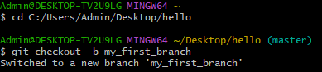

Рисунок 1. Створення нової гілки та переход у неї

1. Внесіть зміни у hello.html — додайте: <p>all happy</p>

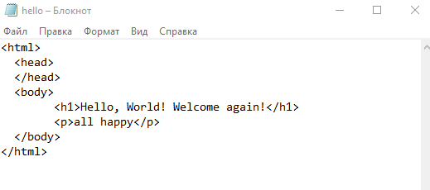



Рисунки 2 - 3. Зміни у hello.html

1. Закомітьте зміни:

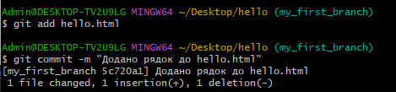

Рисунок 4. Зміни

1. Перевірте гілку:

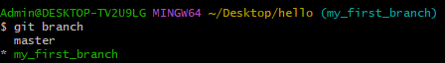

Рисунок 5. Перевірка гілки

1. Створіть файл textfile.txt і додайте в нього рядок:

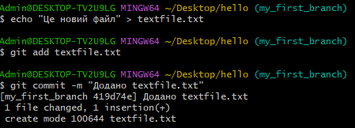

Рисунок 6. Створення файлу

1. Поверніться в гілку master:

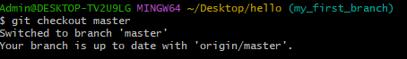

Рисунок 7. Повернення до гілки master

1. Перевірте історію комітів у master:

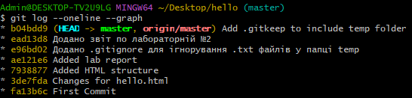

Рисунок 8. Перевірка історії комітів

1. Злийте гілку my_first_branch у master:

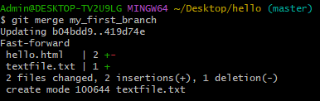

Рисунок 9. Злиття гілки у master

1. Перевірте вміст файлів hello.html та textfile.txt:

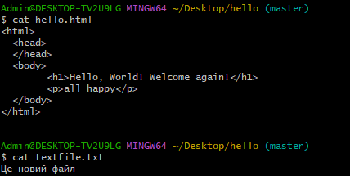

Рисунок 10. Перевірка вмісту файлів

1. Видаліть гілку my_first_branch:



Рисунок 11. Видалення гілки

1. У master створіть файли 1.txt і 2.txt:

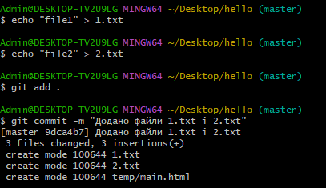

Рисунок 12. Створення файлів

1. Створіть гілки branch_1 та branch_2:

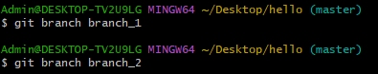

Рисунок 13. Створення гілок

1. Перейдіть у branch_1 і змініть файли через vi:

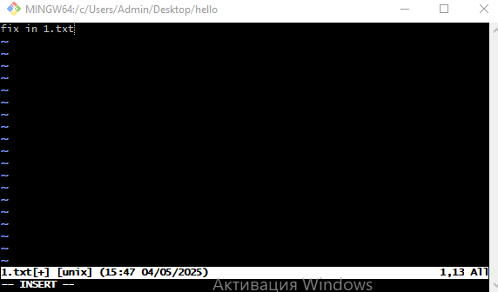

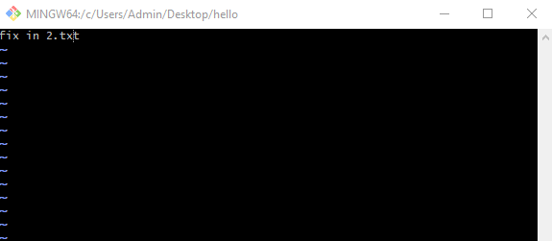

Рисунок 14. Зміна файлів через vi

1. Перейдіть у branch_2 і також змініть файли:

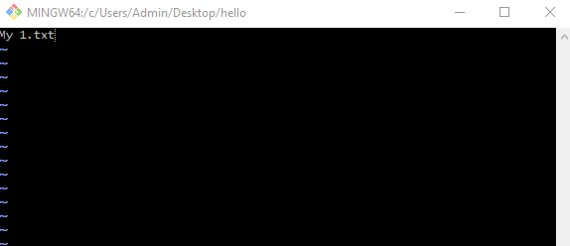

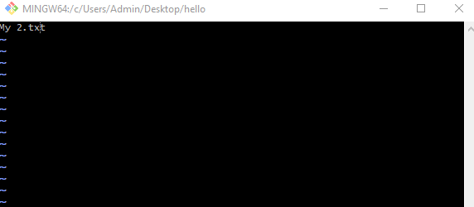

Рисунки 15 - 16. Зміна файлів через vi

1. Перейдіть у branch_1 і злийте branch_2:

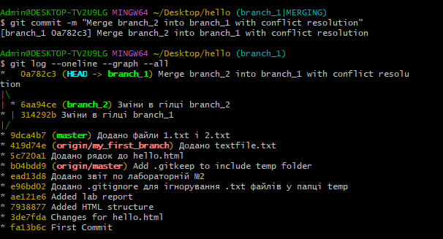

Рисунок 17. Злиття